ΕΛΛΗΝΙΚΗ ΔΗΜΟΚΡΑΤΙΑ  ΥΠΟΥΡΓΕΙΟ ΠΑΙΔΕΙΑΣ ΚΑΙ ΘΡΗΣΚΕΥΜΑΤΩΝ  -----  ΠΕΡΙΦΕΡΕΙΑΚΗ ΔΙΕΥΘΥΝΣΗ  ΠΡΩΤΟΒΑΘΜΙΑΣ & ΔΕΥΤΕΡΟΒΑΘΜΙΑΣ ΕΚΠΑΙΔΕΥΣΗΣ ΚΡΗΤΗΣ | ΔΕΛΤΙΟ ΤΥΠΟΥ
 | Ηράκλειο, 17-08-2021

Οι Διευθύνσεις Εκπαίδευσης για την διευκόλυνση όλων των νεοδιοριζόμενων εκπαιδευτικών γενικής εκπαίδευσης, καθώς και σε συμμόρφωση με τα έκτακτα μέτρα και τις οδηγίες του Υ.ΠΑΙ.Θ. για την προστασία της κοινότητας από την εξάπλωση του COVID-19, πραγματοποιούν καθημερινά τελετές ορκωμοσίας.
Σε αυτό το πλαίσιο, χθες, Δευτέρα 16 Αυγούστου 2021, ο Περιφερειακός Διευθυντής Εκπαίδευσης Κρήτης κ. Εμμανουήλ Καρτσωνάκης, παραβρέθηκε στις τελετές ορκωμοσίας της ημέρας που πραγματοποιήθηκαν από τις Διευθύνσεις Πρωτοβάθμιας και Δευτεροβάθμιας Εκπαίδευσης Νομού Ηρακλείου, καλωσορίζοντας τις/τους εκπαιδευτικούς που διορίστηκαν και τους ευχήθηκε καλή σταδιοδρομία.
Ο κ. Καρτσωνάκης ευχαρίστησε θερμά τους Διευθυντές Εκπαίδευσης κ. Μπελαδάκη Εμμανουήλ και κ. Καραγιαννίδη Ιωάννη, καθώς και το προσωπικό των Διευθύνσεων, οι οποίοι εν μέσω της θερινής περιόδου εργάστηκαν για την επιτυχή οργάνωση των διαδικασιών σχετικά με τους διορισμούς των εκπαιδευτικών σε επίπεδο Διευθύνσεων και σε συνεργασία με την Περιφερειακή Διεύθυνση Εκπαίδευσης Κρήτης, τηρώντας αυστηρά όλες τις οδηγίες του Υπουργείου Υγείας και λαμβάνοντας με υπευθυνότητα και σοβαρότητα όλα τα απαραίτητα μέτρα προστασίας και κανόνες υγιεινής κατά της COVID-19.
Ο Περιφερειακός Διευθυντής Εκπαίδευσης Κρήτης δήλωσε ιδιαίτερα χαρούμενος για τους διορισμούς των εκπαιδευτικών της Γενικής Εκπαίδευσης οι οποίοι ενισχύουν το ανθρώπινο δυναμικό των δημόσιων σχολείων στην Κρήτη με 503 εκπαιδευτικούς στην Διεύθυνση ΠΕ Ηρακλείου και 245 εκπαιδευτικούς στη Διεύθυνση ΔΕ Ηρακλείου.

Από τη χθεσινή ορκωμοσία στη ΔΠΕ Ηρακλείου παρουσία του Διευθυντή Πρωτοβάθμιας Εκπαίδευσης Ηρακλείου κ. Μπελάδακη Εμμανουήλ:

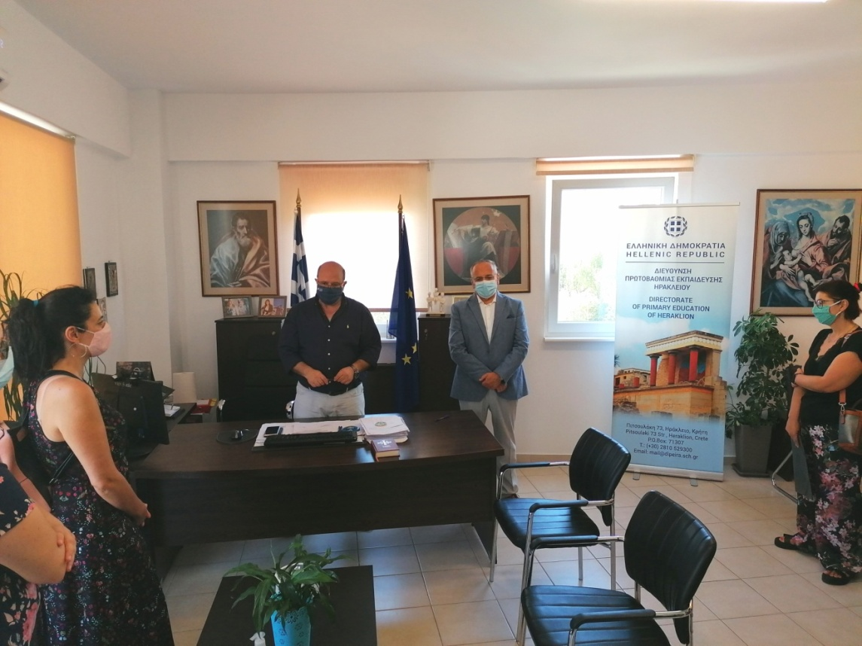
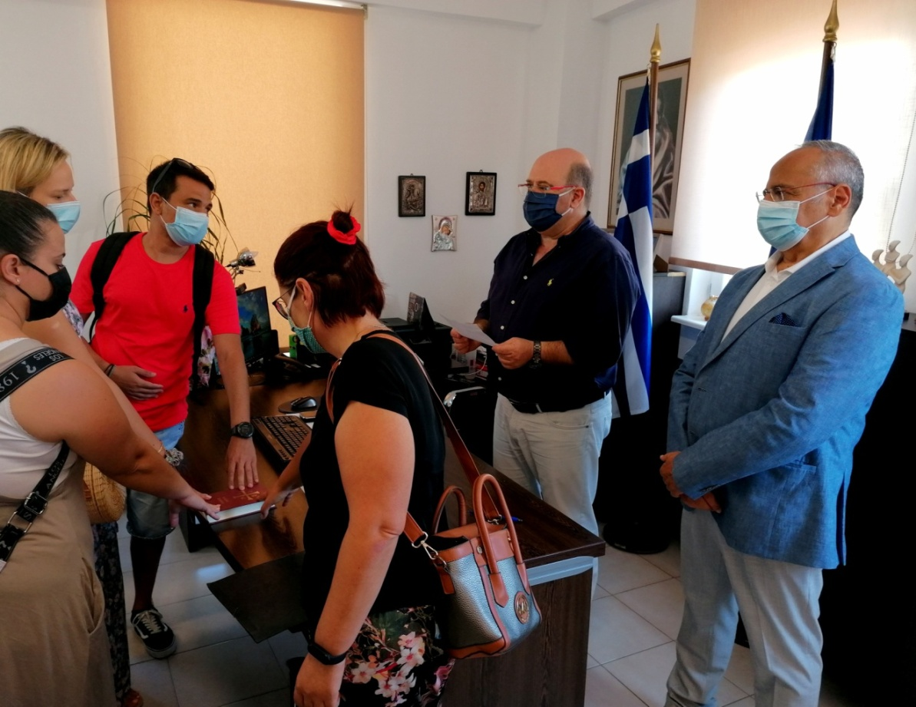

Από τη χθεσινή ορκωμοσία στη ΔΔΕ Ηρακλείου παρουσία του Διευθυντή Δευτεροβάθμιας Εκπαίδευσης Ηρακλείου κ. Καραγιαννίδη Ιωάννη:



